信用修复“网上办”操作指南
系统登录参看“信用承诺公示”第一至第四步。本指南从业务操作步骤进行说明。
第一步：登录后点击“信用信息修复填报”。

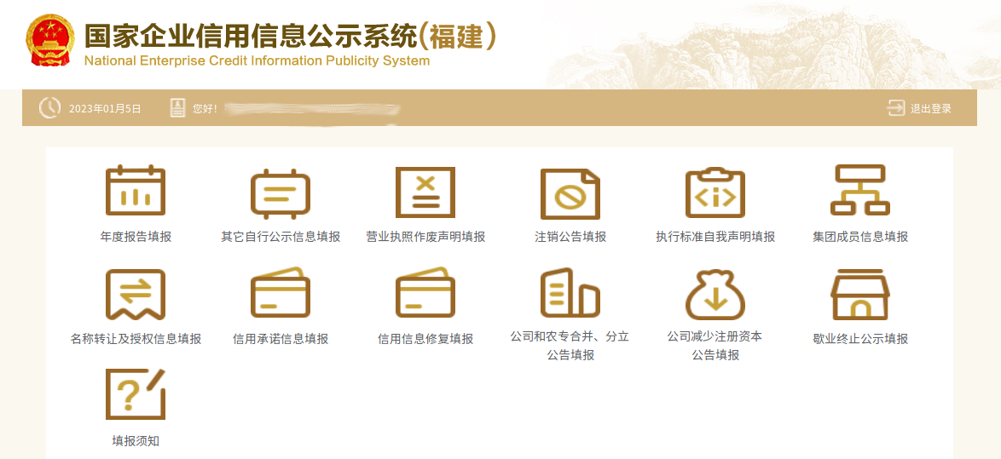
第二步：进入填报页面，选择信用修复类别，严重违法失信名单修复（含原严重违法失信企业名单修复）、行政处罚信息修复、经营异常名录信息修复（含个体户经营异常状态修复）。
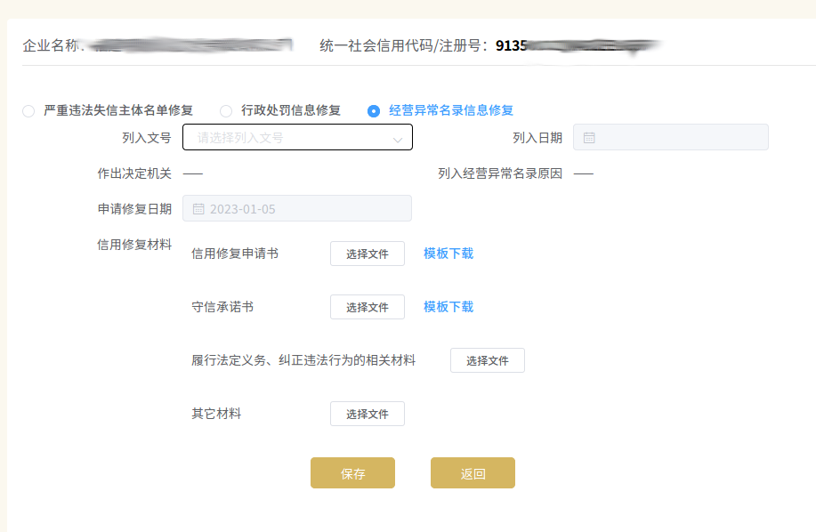
选择“行政处罚信息修复”的，应注意在“修复原因”中选择对应公示期，食品、药品、特种设备领域行政处罚信息选择公示期满一年，其余领域行政处罚信息选择公示期满六个月。
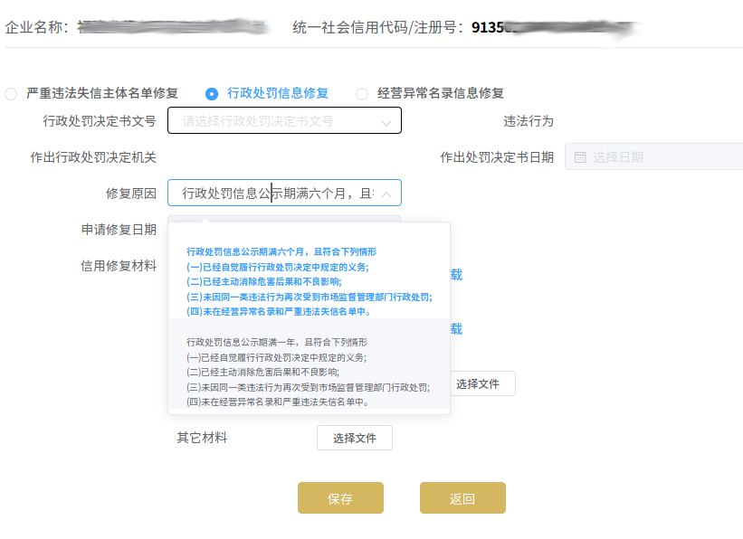

第三步：选择需要信用修复的内容(严重违法失信信息/行政处罚信息/经营异常名录信息)。点开“列入文号”的下拉框，选中需要申请的相关记录。
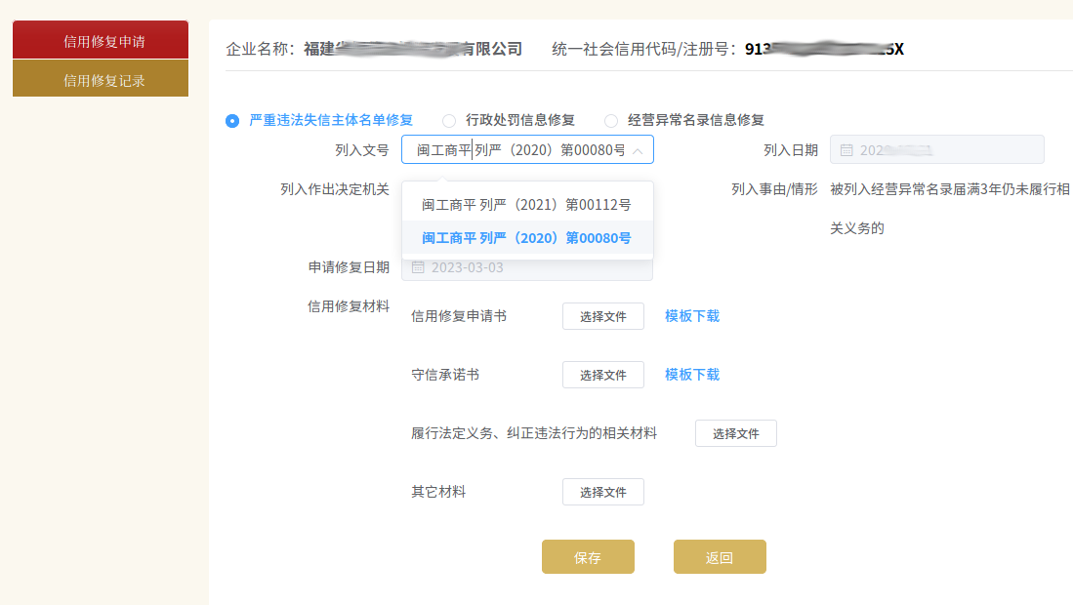
第四步：按要求上传信用修复材料，详见《信用修复网上办对照材料清单》。其中，《信用修复由请书》和《守信承诺书》须使用系统提供的模板，规范填写、签字盖章后连同“履行法定义务、纠正违法行为的相关材料”“其他材料”一并上传系统。（上传的材料应清晰，格式仅限图片或PDF）
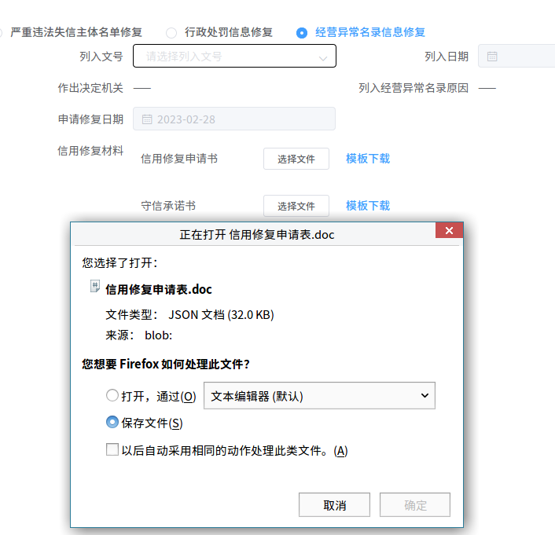
第五步：确认信息填写无误,材料上传完整后,点击“保存”按钮，完成申请。
